Ik was bezig met de total aantaal plaatsen toevoegen aan mijn webapplicatie.

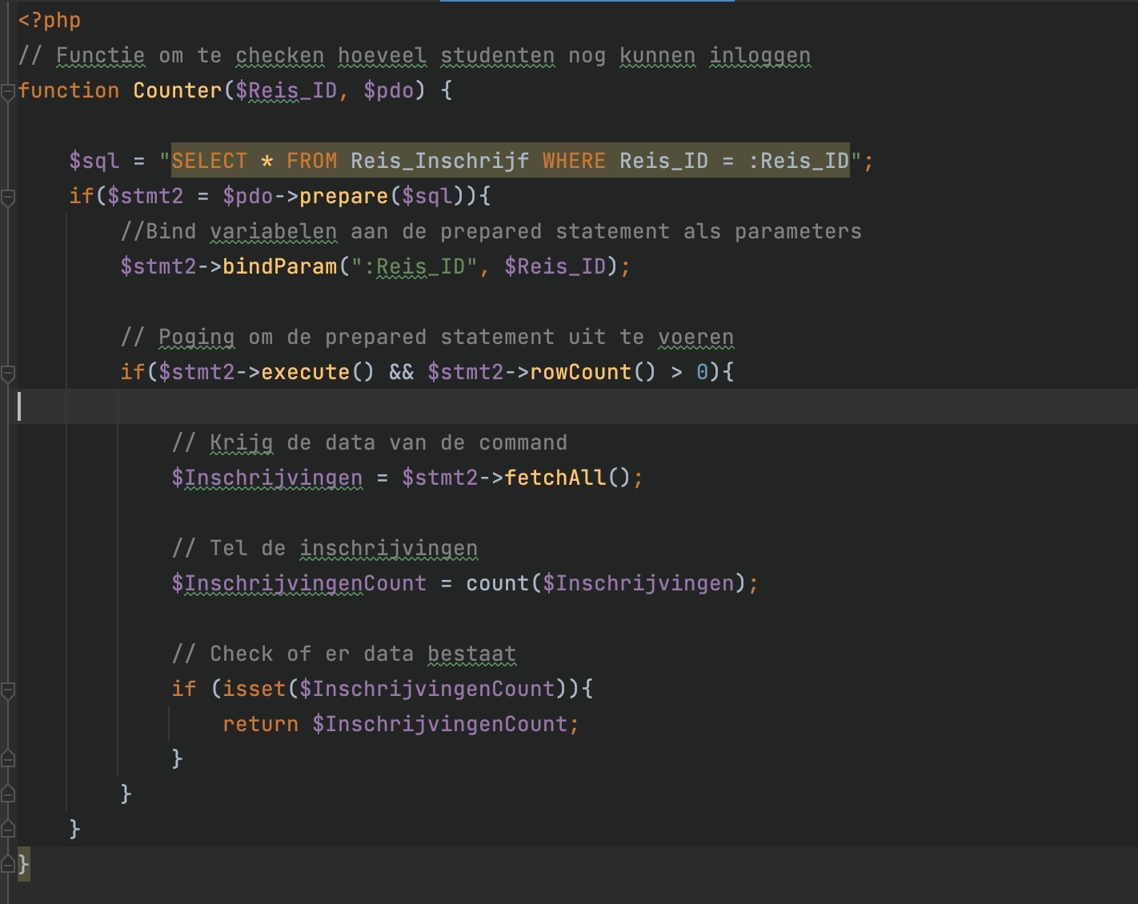Ik he been OOP functie aangemaakt om de aantal inschrijvingen te tellen. Dat word gedaan door de Reis_ID te tellen in de Reis_Inschrijf database daarin checkt hij hoeveel ID’s er zijn van de Reis_ID. De Reis_Id word gestuurd wanneer een student inschrijft op een bepaalde reis.

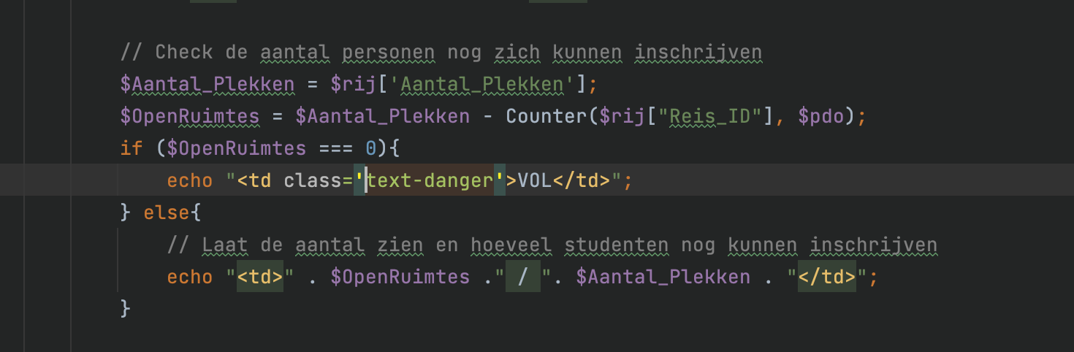Dit is de code van de inschrijf pagina. Hij laat het totale aantal inschrijvingen zien en hoeveel studenten er nog kunnen inschrijven. Wanneer de aantal max is dan kan je je niet meer inschrijven, de inschrijf link verdwijnt en krijg je met rode letters VOL te zien in de tabel.

Ik had mijn database van reis en reis inschrijf moeten aanpassen.

In de reis tabel heb in Aantal_Plekken toegevoegd. Een admin kan de aantal plekken bepalen wanneer hij/zij een reis toevoegd. Ook kan de admin de aantal aanpassen op de update pagina.

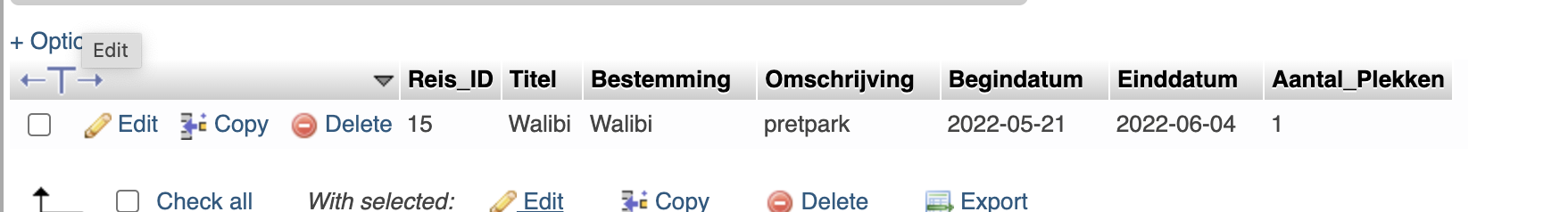

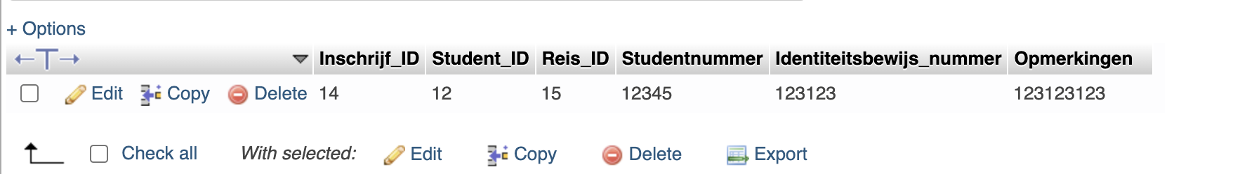Dit is de reis_inschrijf tabel. Ik heb ervoor gezorgd dat de Student_ID en Reis_ID hier worden opgeslagen wanneer een student zich inschrijft. Hier word de Reis_ID geteld in mijn functie. Er word gecheckt hoeveel van dezelfde Reis_ID inschrijvingen er zijn. Dat word dan getoond op de toon pagina.

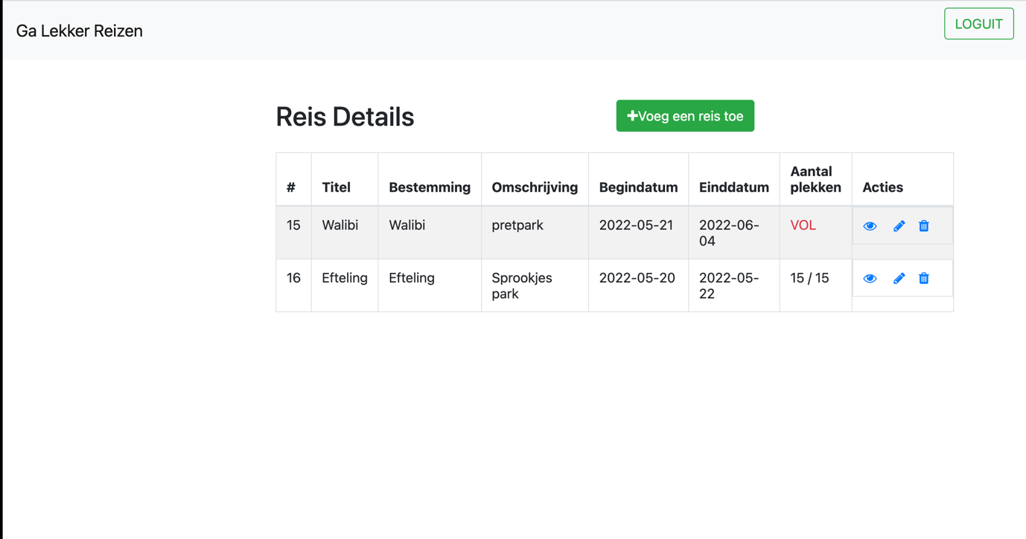Dit is wat de admin ziet op zijn pagina. Hij kan de aantal zien en of het vol is. Ik heb de ijschrijf link niet toegevoegd omdat ik dat onnodig vond, een docent zou namelijk niet zichzelf kunnen inschrijven.

Dit is wat een student te zien krijgt. Hij/zij kan zich inschrijven op een reis. Wanneer een reis vol zit dan verdwijt de schrijf in link en krijg je met rode letters VOL te zien.

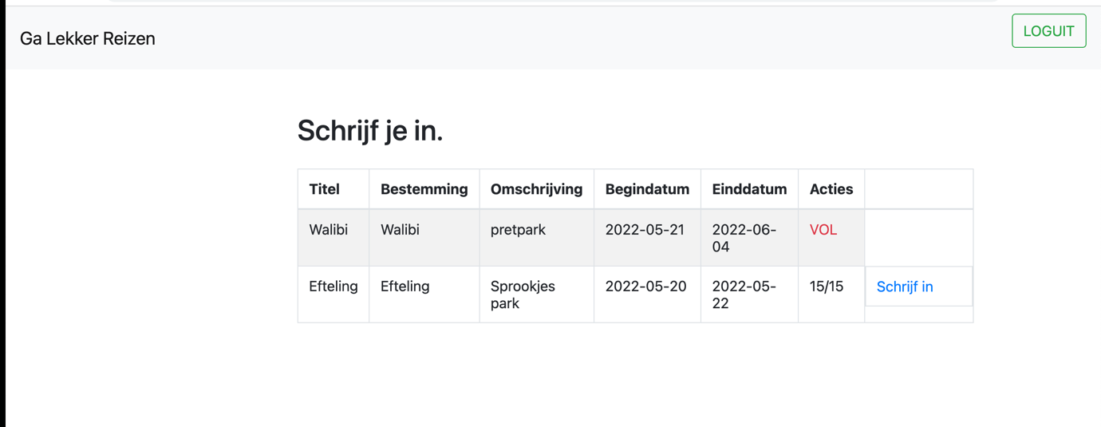

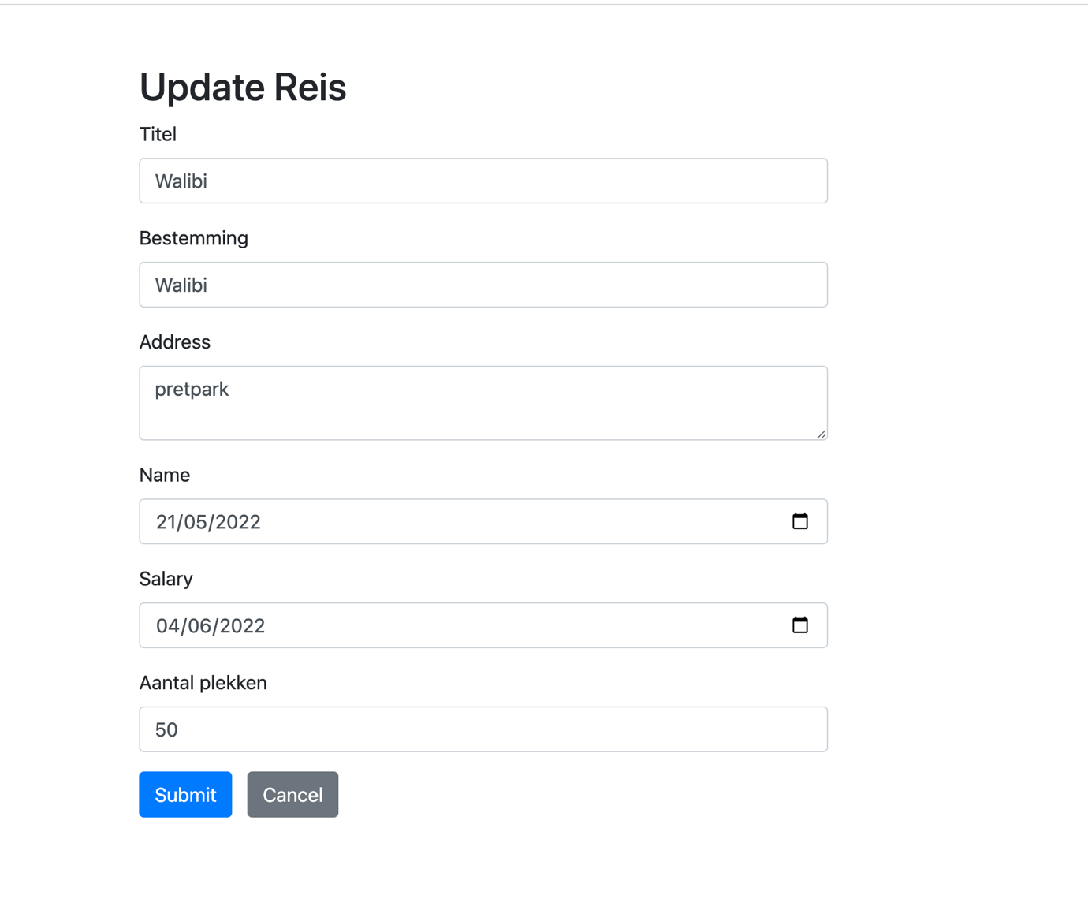

Hier kan een admin alles aanpassen vooer de reis. Netals je hieronder ziet kan je de aantal plekken aanpassen.

Ik heb de website een beetje aangepast vergeleken met hoe het in de IPP stond. Ik heb de glr kleuren (thema) gebruikt, ofwel groen, grijs, wit. Ik heb geen neon roze toegevoegd aan de website, ik vond het dat het nergens zou passen en ook niet zo mooi eruit zou zien. De klant zei dat hij neon roze zou willen als er ect een kleur bij moest.

De carousel was gemaakt met bootstrap. Ik had wat dingen moeten aanpassen zodat de foto’s niet verspringen kwa grootte. Daarnaast had ik nog een automatische scroll toegevoegd.

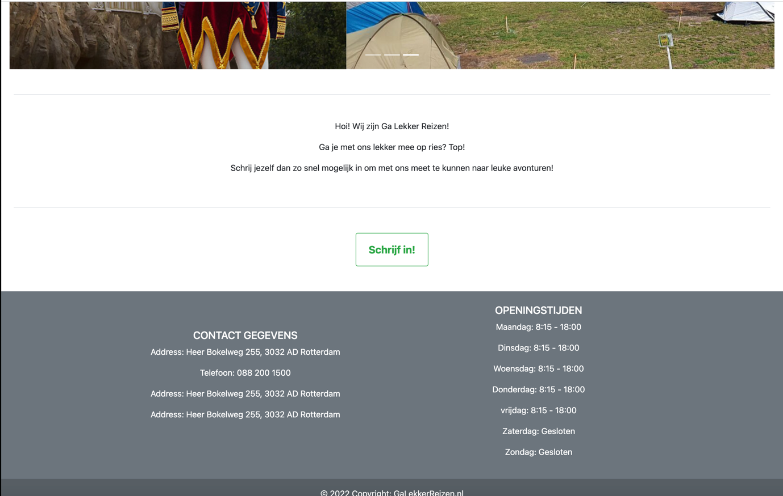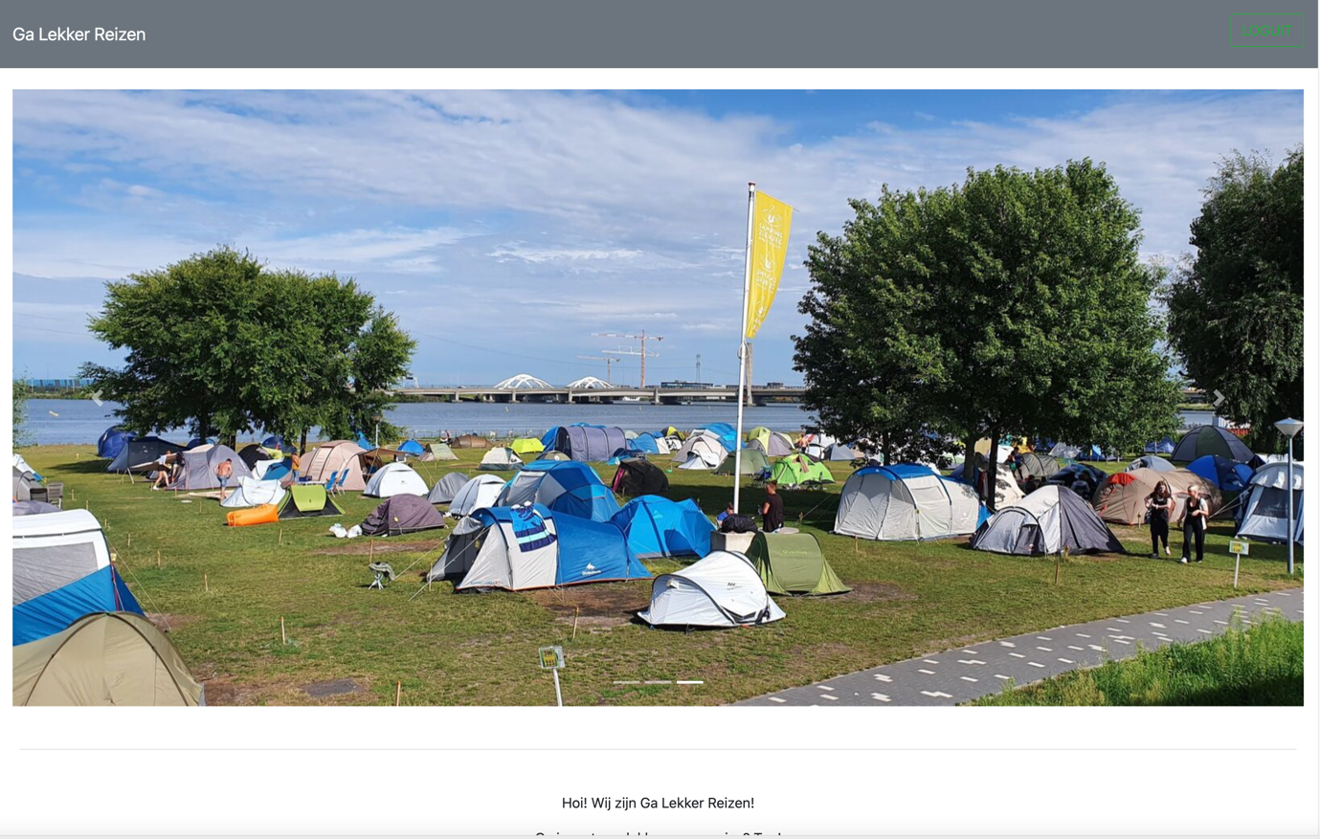De navbar is vrij simple. Ik had problemen met h et stylen. Ik heb daarom gekozen om het via bootstrap te doen. Ik vind dat persoonlijk makkelijker en je hoeft niet een grote stylesheet te hebben.